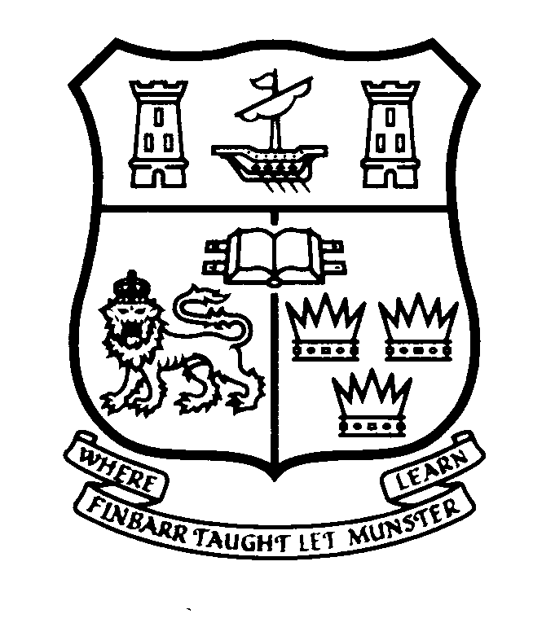 | Ionad na Gaeilge Labhartha  Coláiste na hOllscoile Corcaigh  www.ucc.ie/igl , Teil: 021-4902314, Ríomhphost: g.labh@ucc.ie
Cúrsa na Múinteoirí le Céim sa Ghaeilge 2026 – 2027

Cúrsa 20 Seachtaine
Oíche Dé Máirt 7.00 – 9.00, Ag tosnú: Dé Máirt 22/09/2026

ÚSÁID BLOCLITREACHA LE DO THOIL
1. AINM
SEOLADH
2. Póca:
Ríomhphost:
3. Dáta breithe (Date of birth):

4. Cén bhliain a bronnadh an chéim sa Ghaeilge ort?
5. Scoil ina bhfuil tú ag múineadh?

6. Ábhair atá / a bheidh á mhúineadh agat?
7. Ar dhein tú an cúrsa seo cheana féin? |  | Dhein |  |  | Níor dhein
 |  | Bliain
8. Táille an chúrsa: | €300 an duine
Is féidir leat íoc ar líne. Glacaimid le hairgead tirim nó le seic chomh maith.

Sonraí Bainc UCC: | Ainm ar an gcuntas: | UCC Direct Debits & Standing Orders
 | IBAN number: | IE05 BOFI 902768 730 26922
 | BIC/Swift address: | BOFIIE 2DXXX
NB: | PLEASE USE REFERENCE: | Gge+name+1120NA
 | Cuir fianaise ar dhíolaíocht chugainn mar ríomhphost le do thoil.
9. Registration: Monday 31.08.26 & Tuesday 01.09.26, 7 – 9pm, G.01 O’Rahilly Building, UCC
PLEASE NOTE THAT THIS REGISTRATION IS FOR NEW STUDENTS ONLY.

Admháil

Ceadaím d’Ionad na Gaeilge Labhartha an t-eolas seo a choimeád go ceann bliana ar mhaithe le riaradh an chúrsa seo amháin.

